ANEXO 2. FORMATO DOCUMENTO TÉCNICO DE SOPORTE

- IDENTIFICACIÓN

LOCALIDAD | BOSA
NOMBRE DEL PROYECTO | Mujeres imparables que cuidan a Bosa
CÓDIGO DEL PROYECTO | 1750
COMPONENTES | ESTRATEGIAS DE CUIDADO

- CLASIFICACIÓN - MATRIZ

PLAN DE DESARROLLO LOCAL | Plan de desarrollo económico, social, ambiental y de obras públicas para la localidad de Bosa 2021-2024 “un nuevo contrato social y ambiental para Bosa”
PROPÓSITO | Propósito 1. Hacer un nuevo contrato social con igualdad de oportunidades para la inclusión social, productiva y política.
PROGRAMA | Sistema Distrital de Cuidado
META(S) PLAN DE DESARROLLO | Vincular 5.079 mujeres cuidadoras a estrategias de cuidado.
AÑO DE VIGENCIA | 2021, 2022, 2023 y 2024

- PROBLEMA O NECESIDAD

PROBLEMA O NECESIDAD

      - Población total en Bosa desagregada por UPZ:
De acuerdo con las proyecciones del Departamento Administrativo Nacional de Estadística –DANE en 2023 en Bogotá hay 7.968.095 personas y en la localidad de Bosa 729.781.
De acuerdo con la más reciente ficha local emitida por la Veeduría Distrital en la que se visualizan las proyecciones para el año 2023 respecto al número de habitantes en la localidad de Bosa actualmente habitan 729.781 personas distribuidas en cinco UPZ que son; UPZ (49) Apogeo: 36.013 personas, UPZ (84) Bosa occidental: 199.365 personas, UPZ (85) Bosa Central: 237.111 personas, UPZ (86) El Porvenir: 143.758 personas y UPZ (87) Tintal Sur: 113.534 personas.
A continuación, se señala en la Tabla 1: la población por UPZ de acuerdo con el género para el año 2023 respecto a lo señalado por la Secretaría Distrital de Planeación a través del visor de población, en la que muestra una proyección de la población total de Bosa desagregada por localidades y UPZ. En ella puede evidenciarse las UPZ (84) Bosa occidental y la UPZ (85) Bosa Central son las más densamente pobladas, seguidas por la UPZ (86) El Porvenir y UPZ (87) Tintal Sur, y finalmente la UPZ (49) Apogeo que es la que tiene menos población.

Tabla 1. Población por UPZ desagregada por género para el año 2023
UPZ | Ambos Sexos
Apogeo | 36.013
Bosa Occidental | 199.365
Bosa Central | 237.111
El Porvenir | 143.758
Tintal Sur | 113.534
Total | 729.781
Fuente: Adaptado de SDP – Proyecciones de Planeación 2023 (en línea, disponible en: https://sdpbogota.maps.arcgis.com/apps/MapSeries/index.html?appid=2ac7960e89eb44709bc2dcae1eb96fb9 recuperado el 13 de abril del 2023)
      - Principales delitos cometidos en Bogotá desagregados por género y UPZ en la localidad de Bosa:
De acuerdo con el último boletín publicado por la Oficina de Análisis de Información y Estudios Estratégicos – OAIEE en cabeza de la Secretaría de Seguridad, Convivencia y Justicia Distrital para los meses de enero y febrero del 2023 se señalan como principales delitos cometidos en Bogotá los siguientes: homicidios, lesiones personales, delitos sexuales, violencia intrafamiliar, hurto a personas, hurto a residencias, hurto de automotores, hurto de bicicletas, delitos en Transmilenio, delitos en el transporte público, riñas y narcóticos. A continuación, se presentarán las cifras pertinentes a los primeros cuatro delitos:

Homicidio: En la tabla 2 que se muestra a continuación se verifica el número de homicidios ocurridos entre enero y febrero de los años 2022 y 2023. Puede visualizarse una disminución para el género femenino en un 33.3% y un aumento para el género masculino del 45.5% mostrando una variación general del 28.6%.
Tabla 2. Comparativo del número de homicidios ocurridos entre enero y febrero del 2022 y el 2023 desagregado por género, Localidad de Bosa.
Sexo de la víctima | Ene- feb 2022 | Ene- feb 2023 | Diferencia Ene-Feb | Variación % Ene - Feb
Femenino | 3 | 2 | -1 | -33.3%
Masculino | 11 | 16 | 5 | 45.5%
Total, general | 14 | 18 | 4 | 28.6%
Fuente: Boletín Mensual de Indicadores de seguridad y convivencia Bosa febrero 2023 Oficina de Análisis de Información y Estudios Estratégicos OAIEE (en línea, disponible en: https://scj.gov.co/sites/default/files/documentos_oaiee/Reporte_bosa_2023_02.pdf recuperado el 25 de abril del 2023)

Gráfico 1. Comparativo del número de homicidios ocurridos entre enero y febrero del 2022 y el 2023, Localidad de Bosa
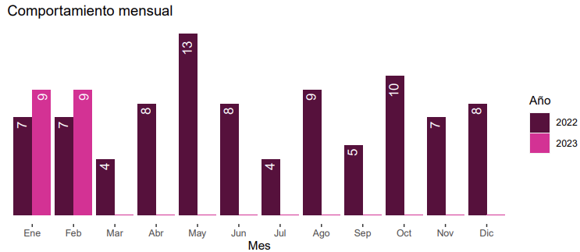
Fuente: Boletín Mensual de Indicadores de seguridad y convivencia Bosa febrero 2023 Oficina de Análisis de Información y Estudios Estratégicos OAIEE (en línea, disponible en: https://scj.gov.co/sites/default/files/documentos_oaiee/Reporte_bosa_2023_02.pdf recuperado el 25 de abril del 2023)
El delito de homicidio respecto a las UPZ señala para el 2022 a las UPZ Central y occidental con más casos, y para el 2023 a las UPZ Occidental y Tintal Sur.
Tabla 3. Comparativo del número de homicidios ocurridos entre enero y febrero del 2022 y el 2023 por UPZ
UPZ | Ene -feb 2022 | Ene-feb 2023 | Diferencia Ene-Feb | Variación % Ene - Feb
Apogeo | 0 | 0 | 0 | 0%
Bosa Central | 6 | 2 | -4 | -66.7%
Bosa occidental | 4 | 4 | 0 | 0%
El porvenir | 3 | 3 | 0 | 0%
Tintal Sur | 1 | 9 | 8 | 800%
Total, general | 14 | 18 | 4 | 28.6%
Fuente: Boletín Mensual de Indicadores de seguridad y convivencia Bosa febrero 2023 Oficina de Análisis de Información y Estudios Estratégicos OAIEE (en línea, disponible en: https://scj.gov.co/sites/default/files/documentos_oaiee/Reporte_bosa_2023_02.pdf recuperado el 25 de abril del 2023)

Lesiones personales: En la tabla 4 que se muestra a continuación se verifica el número de lesiones personales ocurridas entre enero y febrero de los años 2022 y 2023. Puede visualizarse un aumento para el género femenino en un 0.7% y una disminución para el género masculino del 14.4% mostrando una variación general del - 7.2%.
Tabla 4. Comparativo del número de lesiones personales ocurridas entre enero y febrero del 2022 y el 2023 desagregados por género, Localidad de Bosa.
Sexo de la víctima | Ene - feb 2022 | Ene – feb 2023 | Diferencia Ene-Feb | Variación % Ene - Feb
Femenino | 145 | 146 | -1 | 07%
Masculino | 160 | 137 | -23 | -14.4%
Total, general | 305 | 283 | -22 | -7.2%
Fuente: Boletín Mensual de Indicadores de seguridad y convivencia Bosa febrero 2023 Oficina de Análisis de Información y Estudios Estratégicos OAIEE (en línea, disponible en: https://scj.gov.co/sites/default/files/documentos_oaiee/Reporte_bosa_2023_02.pdf recuperado el 25 de abril del 2023)

Gráfico 2. Comparativo del número de lesiones personales ocurridas entre enero y febrero del 2022 y el 2023, Localidad de Bosa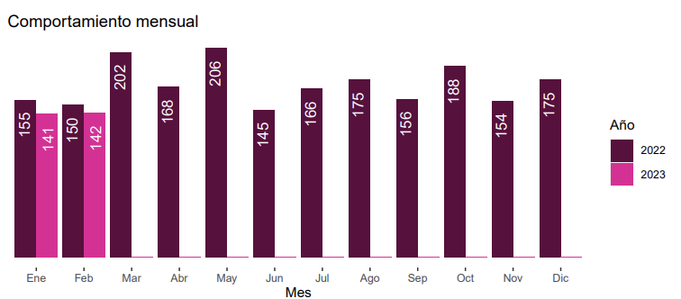
Fuente: Boletín Mensual de Indicadores de seguridad y convivencia Bosa febrero 2023 Oficina de Análisis de Información y Estudios Estratégicos OAIEE (en línea, disponible en: https://scj.gov.co/sites/default/files/documentos_oaiee/Reporte_bosa_2023_02.pdf recuperado el 25 de abril del 2023)

El delito de lesiones personales respecto a las UPZ señala para el 2022 a las UPZ Central y occidental con más casos, y para el 2023 a las UPZ Central y Occidental.

Tabla 5. Comparativo del número de casos de lesiones personales ocurridas entre enero y febrero del 2022 y el 2023 desagregados por UPZ, Localidad de Bosa
UPZ | Ene - feb2022 | Ene -feb 2023 | Diferencia Ene-Feb | Variación % Ene - feb
Apogeo | 18 | 15 | -3 | -16.7
Bosa Central | 114 | 96 | -18 | -15.8
Bosa occidental | 98 | 86 | -12 | -12.2
El porvenir | 47 | 53 | 6% | 12.8%
Tintal Sur | 28 | 33 | 5% | 17.9%
Total, general | 305 | 283 | -22% | -7.2%
Fuente: Boletín Mensual de Indicadores de seguridad y convivencia Bosa febrero 2023 Oficina de Análisis de Información y Estudios Estratégicos OAIEE (en línea, disponible en: https://scj.gov.co/sites/default/files/documentos_oaiee/Reporte_bosa_2023_02.pdf recuperado el 25 de abril del 2023)
Delitos sexuales: En la tabla 2 que se muestra a continuación se verifica el número de delitos sexuales ocurridos entre enero y febrero de los años 2022 y 2023. Puede visualizarse una disminución para el género femenino en un 96% y un aumento para el género masculino del 42.9% mostrando una variación general del -4%.

Tabla 6. Comparativo del número de casos de delitos sexuales ocurridos entre enero y febrero del 2022 y el 2023 desagregados por género, Localidad de Bosa.
Sexo de la víctima | Ene-feb 2022 | Ene-feb 2023 | Diferencia Ene-feb | Variación % Ene - Feb
Femenino | 83 | 75 | -8 | -96%
Masculino | 7 | 10 | 3 | 42.9%
No reporta | 0 | 1 | 1 | 100%
Total, general | 90 | 86 | -4 | -4-4%
Fuente: Boletín Mensual de Indicadores de seguridad y convivencia Bosa febrero 2023 Oficina de Análisis de Información y Estudios Estratégicos OAIEE (en línea, disponible en: https://scj.gov.co/sites/default/files/documentos_oaiee/Reporte_bosa_2023_02.pdf recuperado el 25 de abril del 2023)
Gráfico 3. Comparativo del número de casos de delitos sexuales ocurridos entre enero y febrero del 2022 y el 2023, Localidad de Bosa
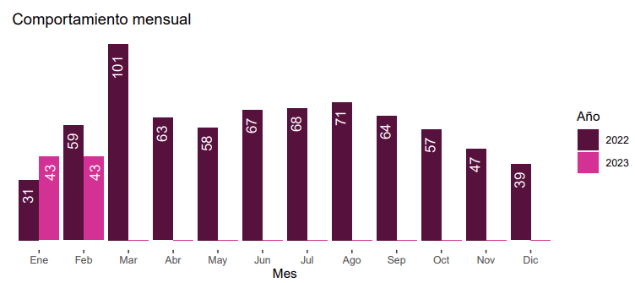
Fuente: Boletín Mensual de Indicadores de seguridad y convivencia Bosa febrero 2023 Oficina de Análisis de Información y Estudios Estratégicos OAIEE (en línea, disponible en: https://scj.gov.co/sites/default/files/documentos_oaiee/Reporte_bosa_2023_02.pdf recuperado el 25 de abril del 2023)
El mayor número de casos de delitos sexuales para los años 2022 y 2023 fueron para las UPZ Central y occidental.

Tabla 7. Comparativo del número de casos de delitos sexuales ocurridos entre enero y febrero del 2022 y el 2023 desagregados por UPZ, Localidad de Bosa
UPZ | Ene-feb 2022 | Ene- feb 2023 | Diferencia Ene-Feb | Variación % Ene - Feb
Apogeo | 2 | 2 | 0 | 0%
Bosa Central | 32 | 28 | -4 | -12.5%
Bosa occidental | 26 | 25 | -1 | -3.8%
El porvenir | 19 | 21 | 2 | 10.5%
Tintal Sur | 11 | 10 | -1 | -9.1%
Total, general | 90 | 86 | -4 | -4.4%
Fuente: Boletín Mensual de Indicadores de seguridad y convivencia Bosa febrero 2023 Oficina de Análisis de Información y Estudios Estratégicos OAIEE (en línea, disponible en: https://scj.gov.co/sites/default/files/documentos_oaiee/Reporte_bosa_2023_02.pdf recuperado el 25 de abril del 2023)
Violencia intrafamiliar: En la tabla 8 que se muestra a continuación se verifica el número de casos de violencia intrafamiliar ocurridos entre enero y febrero de los años 2022 y 2023. Puede visualizarse una disminución para el género femenino en un 11.9% y un aumento para el género masculino del 60.2% mostrando una variación general del 9.5%.

Tabla 8. Comparativo del número de casos de violencia intrafamiliar ocurridos entre enero y febrero del 2022 y el 2023 desagregados por género, Localidad de Bosa.
Sexo de la víctima | Ene- feb 2022 | Ene-feb 2023 | Diferencia Ene-feb | Variación % Ene - Feb
Femenino | 494 | 435 | -59 | -11.9%
Masculino | 201 | 322 | 121 | 60.2%
No reporta | 0 | 4 | 4 | 100%
Total, general | 695 | 761 | 66 | 9.5%
Fuente: Boletín Mensual de Indicadores de seguridad y convivencia Bosa febrero 2023 Oficina de Análisis de Información y Estudios Estratégicos OAIEE (en línea, disponible en: https://scj.gov.co/sites/default/files/documentos_oaiee/Reporte_bosa_2023_02.pdf recuperado el 25 de abril del 2023)
Gráfico 4. Comparativo de casos de violencia intrafamiliar ocurridos entre enero y febrero del 2022 y el 2023 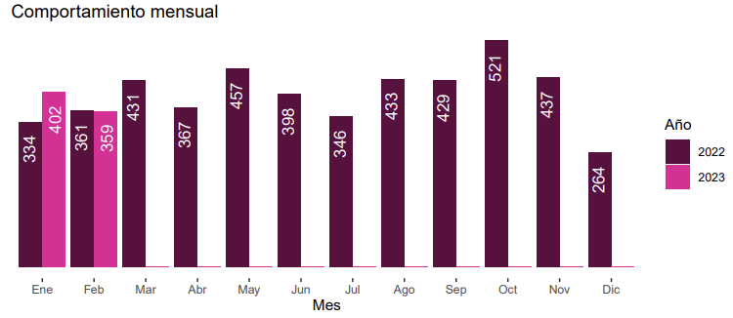
Fuente: Boletín Mensual de Indicadores de seguridad y convivencia Bosa febrero 2023 Oficina de Análisis de Información y Estudios Estratégicos OAIEE (en línea, disponible en: https://scj.gov.co/sites/default/files/documentos_oaiee/Reporte_bosa_2023_02.pdf recuperado el 25 de abril del 2023)
El delito de violencia intrafamiliar respecto a las UPZ señala para el 2022 a las UPZ Central y occidental con más casos, y para el 2023 a las UPZ Central y Occidental.
Tabla 9. Comparativo del número de casos de violencia intrafamiliar ocurridos entre enero y febrero del 2022 y el 2023 desagregados por UPZ, Localidad de Bosa
UPZ | Ene-feb 2022 | Ene-feb 2023 | Diferencia Ene-Feb | Variación % Ene – Feb
Apogeo | 29 | 36 | 7 | 24.1%
Bosa Central | 326 | 350 | 24 | 7.4%
Bosa occidental | 176 | 205 | 29 | 16.5%
El porvenir | 108 | 88 | -20 | -18.5%
Tintal Sur | 56 | 82 | 26 | 46.4%
Total, general | 695 | 761 | 66 | 9.5%
Fuente: Boletín Mensual de Indicadores de seguridad y convivencia Bosa febrero 2023 Oficina de Análisis de Información y Estudios Estratégicos OAIEE (en línea, disponible en: https://scj.gov.co/sites/default/files/documentos_oaiee/Reporte_bosa_2023_02.pdf recuperado el 25 de abril del 2023)
      - Cifras presentadas por el Observatorio de mujeres y equidad de género de Bogotá – OMEG - Sistema violeta:
El Sistema Distrital de registro e información integral de violencia de género - VIOLETA tiene como objeto consolidar y analizar la información de violencias de género, con el fin de hacer seguimiento, evaluación y gestión del conocimiento en violencias de género.
A continuación, se mostrarán los gráficos en los que se visualizan los principales tipos de violencia que se perpetúan contra las mujeres en Bogotá, se resalta el caso de la localidad de Bosa y el número de casos presentados para el mes de enero del año 2023.
Violencia psicológica
Registra 1483 casos, se ubica en el tercer lugar dentro de las localidades que más sufren este tipo de violencia contra las mujeres y señala el estrato 2 como el que más denuncia estos casos además de aquellos que no tienen información disponible.
Gráfico 5. Número de casos de violencia psicológica contra las mujeres en la localidad de Bosa y casos por estrato enero 2023.
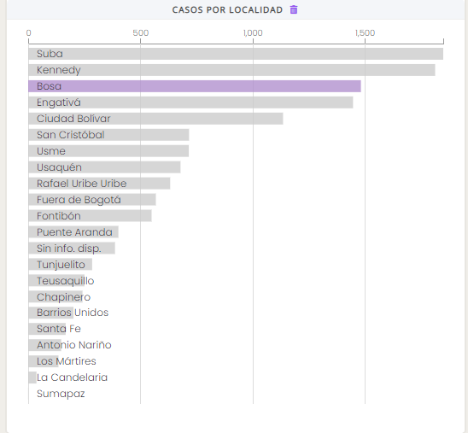
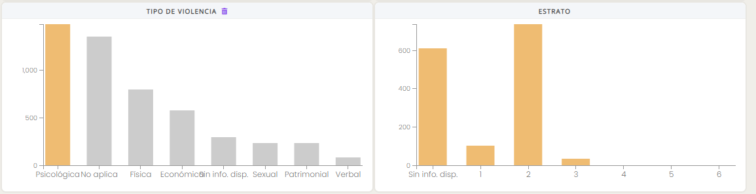
Fuente: Sistema violeta Observatorio de mujeres y equidad de género en Bogotá OMEG (en línea, disponible en: https://omeg.sdmujer.gov.co/dataindicadores/index.html# recuperado el 10 de abril del 2023)
Violencia física
Registra 796 casos, ubica a la localidad en el puesto tres dentro de las que más sufren este tipo de violencia contra las mujeres y señala el estrato 2 como el que más denuncia estos casos además de aquellos que no tienen información disponible.
Gráfico 6. Número de casos de violencia física contra las mujeres en la localidad de Bosa y casos por estrato enero 2023.
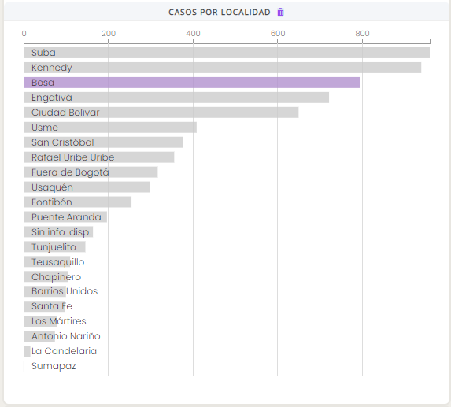
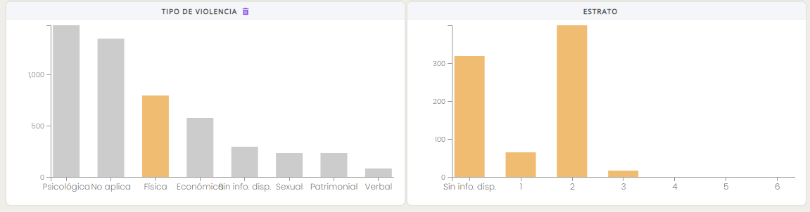
Fuente: Sistema violeta Observatorio de mujeres y equidad de género en Bogotá OMEG (en línea, disponible en: https://omeg.sdmujer.gov.co/dataindicadores/index.html# recuperado el 10 de abril del 2023)

Violencia económica
Registra 575 casos, ubica a la localidad en el puesto tres dentro de las que más sufren este tipo de violencia contra las mujeres y señala el estrato 2 como el que más denuncia estos casos además de aquellos que no tienen información disponible.
Gráfico 7. Número de casos de violencia económica contra las mujeres en la localidad de Bosa y casos por estrato enero 2023.
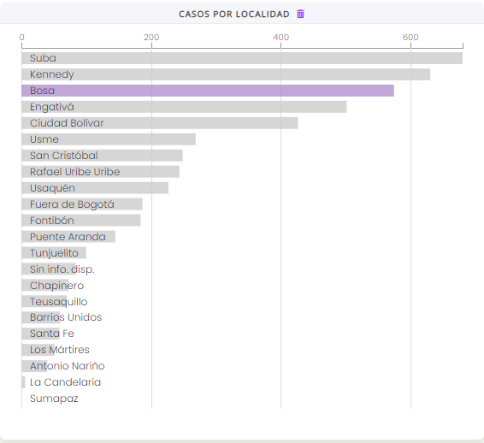
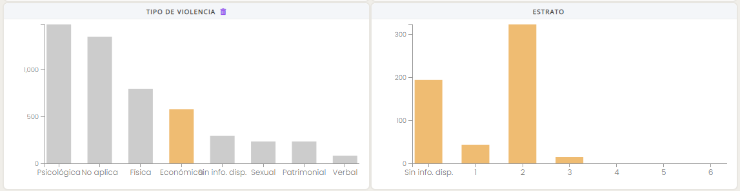
Fuente: Sistema violeta Observatorio de mujeres y equidad de género en Bogotá OMEG (en línea, disponible en: https://omeg.sdmujer.gov.co/dataindicadores/index.html# recuperado el 10 de abril del 2023)

Violencia sexual
Registra 231 casos, ubica a la localidad en el puesto dentro de las que más sufren este tipo de violencia contra las mujeres y señala el estrato 2 como el que más denuncia estos casos además de aquellos que no tienen información disponible.
Gráfico 8. Número de casos de violencia sexual contra las mujeres en la localidad de Bosa y casos por estrato enero 2023.
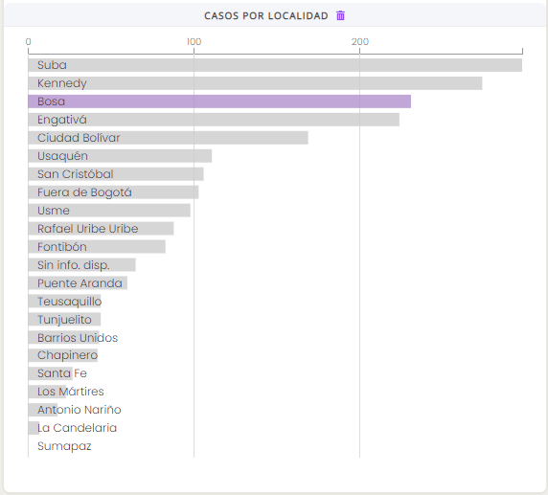
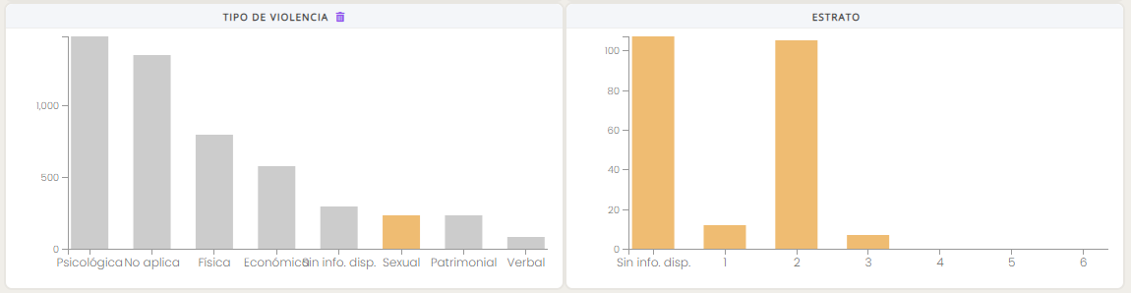
Fuente: Sistema violeta Observatorio de mujeres y equidad de género en Bogotá OMEG (en línea, disponible en: https://omeg.sdmujer.gov.co/dataindicadores/index.html# recuperado el 10 de abril del 2023)

Violencia patrimonial
Registra 233 casos, ubica a la localidad en el puesto tres dentro de las que más sufren este tipo de violencia contra las mujeres y señala el estrato 2 como el que más denuncia estos casos además de aquellos que no tienen información disponible.
Gráfico 9. Número de casos de violencia patrimonial contra las mujeres en la localidad de Bosa y casos por estrato enero 2023.
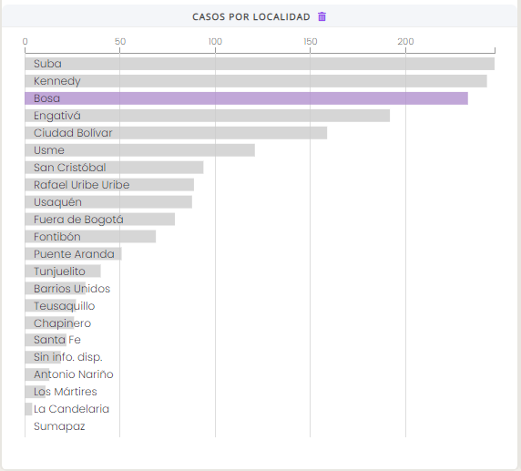
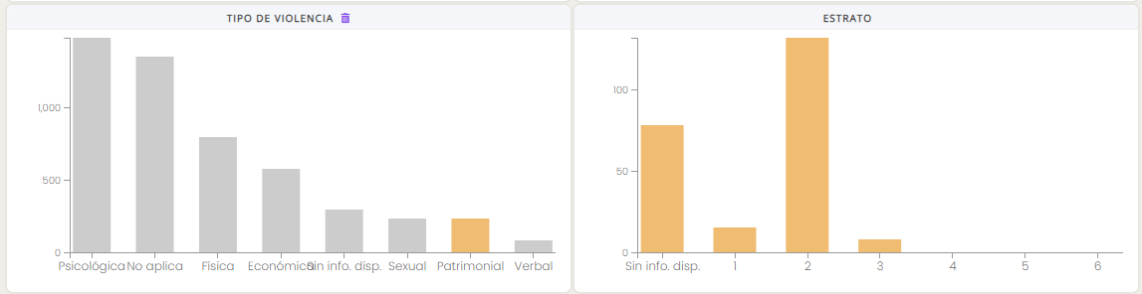
Fuente: Sistema violeta Observatorio de mujeres y equidad de género en Bogotá OMEG (en línea, disponible en: https://omeg.sdmujer.gov.co/dataindicadores/index.html# recuperado el 10 de abril del 2023)
Violencia verbal
Registra 83 casos, ubica a la localidad en el puesto cinco dentro de las que más sufren este tipo de violencia contra las mujeres y señala el estrato 2 como el que más denuncia estos casos además de aquellos que no tienen información disponible.
Gráfico 10. Número de casos de violencia verbal contra las mujeres en la localidad de Bosa y casos por estrato enero 2023.
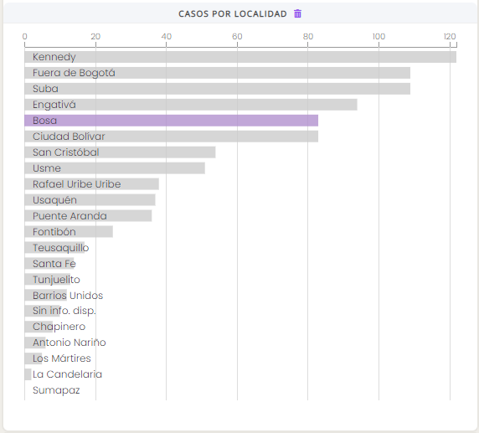
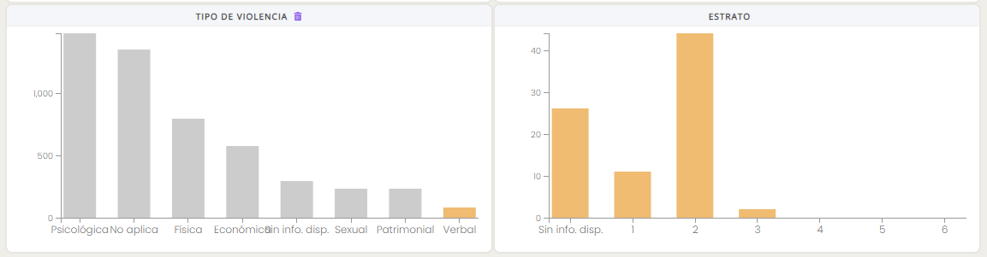
Fuente: Sistema violeta Observatorio de mujeres y equidad de género en Bogotá OMEG (en línea, disponible en: https://omeg.sdmujer.gov.co/dataindicadores/index.html# recuperado el 10 de abril del 2023)

- Jefatura del hogar en Bosa por mujeres.
El Observatorio de Mujeres y Equidad de Género de Bogotá, OMEG en cabeza de la Secretaría Distrital de la Mujer señala a través de sus indicadores, en el visualizador de datos que reposa actualmente en su página web, tres grandes componentes; i. Violencias, ii. Atenciones y iii. Calidad de vida. Respecto al tercer componente, el observatorio hace hincapié en dos temas relevantes; la pobreza y el desempleo, para lo cual toma datos provenientes de las encuestas sobre calidad de vida y la gran encuesta integrada de hogares, hechas ambas por el DANE en el 2017. Al referirse a la pobreza señala 3 divisiones: la pobreza extrema, la pobreza monetaria y la pobreza multidimensional. A continuación, se llama la atención acerca de los indicadores de pobreza multidimensional.

- Contexto educativo de las mujeres en Bosa.

A continuación, se presenta en la tabla 3 la distribución porcentual de personas matriculadas según su nivel de educación en la localidad de Bosa, de acuerdo con la encuesta multipropósito realizada por el Observatorio de Mujeres y Equidad de Género de Bogotá, OMEG en 2017.

Tabla 10. Distribución porcentual de personas matriculadas según nivel de educación, Localidad de Bosa, año 2017.
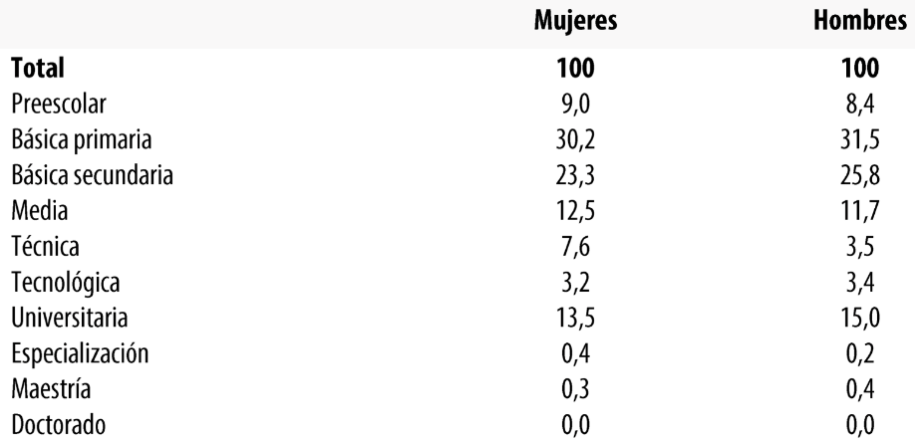
Fuente: DANE- secretaria Distrital de Planeación, Encuesta Multipropósito 2017. Cálculos del OMEG, SDMujer.

A partir de la información se evidencia que en los niveles de educación que se matriculan menos las mujeres con respecto a los hombres, son básica primaria y básica secundaria con 30,2 y 23,3 puntos porcentuales respectivamente, y educación tecnológica, universitaria y maestría.

El Observatorio de Mujeres y Equidad de Género de Bogotá, OMEG destacó en el informe realizado el 2020 titulado “Diagnósticos locales para las mujeres” entre otras características respecto a la localidad de Bosa que:

- El 98,7% de las mujeres mayores de 15 años saben leer y escribir.
- De este mismo grupo de edad, el 14,3% de mujeres y el 14,7% de hombres declararon que estaban estudiando en el momento de la indagación.
- Una de cada 3 mujeres de 15 años o más no estudia porque necesita trabajar y una de cada 5 por los costos elevados de la educación.
- De cada 10 personas que manifiestan que no estudian por realizar labores domésticas, 9 son mujeres.
- En Bosa, una de cada 5 mujeres de 15 años o más alcanzó como nivel máximo la primaria; una de cada 2 mujeres la básica secundaria o la media; una de cada 10 algún estudio técnico y una de cada 10 ha realizado algún estudio universitario.

Históricamente a los hombres se les ha atribuido el rol de proveedores de los hogares y a las mujeres se las ha encargado por tradición las labores del hogar, enmarcando así la división sexual del trabajo, la inequidad y las brechas de desigualdad para las mujeres en lo que respecta al acceso a oportunidades de trabajo tanto en el sector público como en el privado, siendo estos espacios ocupados principalmente por hombres; así mismo, la falta de garantías en el acceso a la educación y disminución en la deserción académica de mujeres ha conllevado a que los niveles de escolaridades sean menores en las mujeres en comparación con los hombres.

- Contexto laboral de las mujeres en Bosa.

En la tabla que se señala a continuación (tabla 4) pueden analizarse algunos factores laborales de acuerdo con conceptos precisos que ha diseñado el Departamento Administrativo Nacional de Estadística –DANE y que se aplicarán a continuación para comprender el caso de la localidad de Bosa, conclusiones que se anotarán al final de la tabla.

- Tasa global de participación TGP: Señala el DANE que esta se compone de la relación porcentual entre la población económicamente activa y la población en edad de trabajar. La población económicamente activa, por su parte, está conformada por las personas en edad de trabajar que trabajan o están buscando empleo. Así las cosas, respecto a las cifras que arroja la tabla, la TGP de las mujeres en Bosa es de 48.3 y a de los hombres del 72.2 mostrando una brecha del -23,9.

- Tasa de ocupación TO: Respecto a las personas ocupadas, señala el DANE que son las personas que durante el período de referencia se encontraban en una de las siguientes situaciones:1. Trabajó por lo menos una hora remunerada en dinero o en especie en la semana de referencia.2. Los que no trabajaron la semana de referencia, pero tenían un trabajo. 3. Trabajadores familiares sin remuneración que trabajaron en la semana de referencia por lo menos 1 hora. Señala la tabla que para las mujeres la tasa de ocupación fue del 44,2 y para los hombres del 66,0 mostrando una brecha del -21,8.

- Tasa de desempleo: es aquella que está compuesta por la relación porcentual entre el número de personas que están buscando trabajo (DS), y el número de personas que integran la fuerza laboral (PEA). Para el caso de la localidad de Bosa el número entre hombres y mujeres es el mismo 8,6.

- Tasa de informalidad fuerte TIF: señala el Observatorio de Desarrollo económico de la Alcaldía de Bogotá que es el cálculo que se hace incluyendo las personas ocupadas que no se encuentran afiliadas al sistema de salud y de pensiones simultáneamente. Así las cosas, para la localidad de Bosa la TIF para las mujeres es del 50,6 y para los hombres del 49.6 develando una brecha del 1,0.

Las actividades de trabajo no remunerado que más se practican son las de oficios del hogar y el cuidado de menores de edad y personas adultas mayores. En estas actividades, mientras que 7 de cada 10 mujeres realizan oficios del hogar, 4 de cada 10 hombres lo hacen. Además, el 16,5% de las mujeres participan en el cuidado de menores de edad y, entre los hombres, la proporción alcanza el 4,6%. Todo lo anterior, en la falta de oportunidades para el desarrollo de su autonomía económica y su realización personal.

Tabla 11. Indicadores laborales según sexo. Localidad de Bosa, 2017
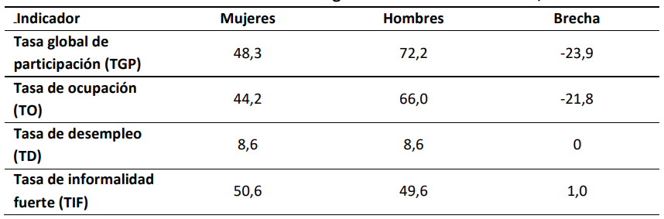
Fuente: DANE-Secretaría Distrital de Planeación, Encuesta Multipropósito 2017. Cálculos del OMEG, SDMujer.

De la Tabla 4 puede inferirse que:

- La Tasa global de participación de las mujeres fue menor que la de los hombres en un 23,9, pudiéndose concluir que son menos las mujeres que trabajan o que buscan trabajo estando en edad de trabajar.
- La Tasa de Ocupación de las mujeres fue menor que la de los hombres en un 21.8 para trabajos remunerados, lo que delata que las mujeres en menor cantidad en Bosa reciben alguna remuneración a cambio de su trabajo.
- La Tasa de desempleo en Bosa no muestra una brecha de género, y es la misma para hombres y mujeres.
- Las mujeres en Bosa presentan un índice de informalidad mayor al de los hombres en un 1.0.

- Principal ocupación de las mujeres en Bogotá en el 2021 por localidad.

De acuerdo con el informe de resultados 2021 de la Línea Base de Política Pública de Mujeres y Equidad de Género en el apartado de Trabajo en condiciones de igualdad y dignidad se señala en la gráfica a continuación cuales son las principales actividades a las que se dedican las mujeres según la localidad estando el 44.3% trabajando, el 38.7% dedicadas a los oficios del hogar, el 5.6% buscando trabajo, el 4.9% dedicadas a otra actividad, el 3.7% estudiando y el 2.7% en una discapacidad permanente para trabajar.

En el caso de la localidad de Bosa el 38% de las mujeres se encontraban trabajando, el 48%dedicadas a los oficios del hogar, el 2% buscando trabajo, el 8% dedicadas a otra actividad y el resto estudiando y con una discapacidad permanente para trabajar. Esto indica que en la localidad de Bosa casi el 50% de las mujeres son mujeres cuidadoras que se dedican a los oficios del hogar.

Gráfico 11. Principal ocupación de las mujeres en Bogotá en el 2021 por localidad.

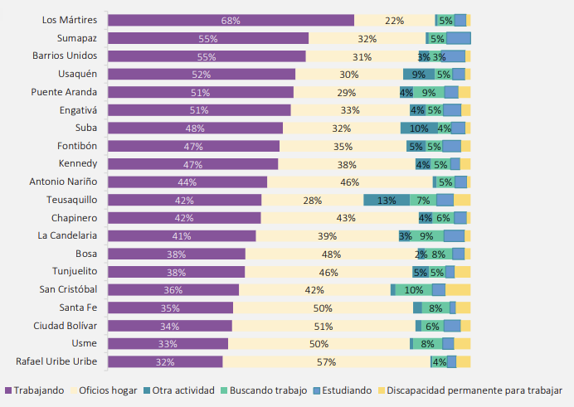
Fuente: Informe de resultados Línea Base de Política Pública de Mujeres y Equidad de Género
https://omeg.sdmujer.gov.co/phocadownload/2022/infografias/Informe_de_resultados_Linea_Base_Politica_Publica.pdf recuperado el 12 de abril del 2022

- Contexto político de las mujeres en Bosa.

A continuación, se presenta en el gráfico 3 el porcentaje de participación de mujeres en la Junta de Acción Local jal de Bosa respecto a Bogotá́ durante los años 2012 a 2015 y 2016 a 2019 de lo cual se evidencia que desde el periodo de 2012 a 2019 no hubo participación alguna de las mujeres en las Juntas Administradoras Locales.

Algunas observaciones realizadas por el Observatorio de Mujeres y Equidad de Género de Bogotá, OMEG.:
- En cuanto a la participación y representación con equidad, el 53,9% del censo electoral de Bosa para las elecciones de 2019 (Congreso de la República) estaba compuesto por mujeres. En los comicios locales de 2019, la localidad continuó, como en las elecciones de 2015,
- Para las elecciones del Congreso de la República 2018-2022, de las 213.113 mujeres habilitadas para votar en la localidad, una de cada 2 (48,4%) llegó a las urnas, 3,6 p.p. más que los hombres.
- La participación de las mujeres en las Juntas de Acción Comunal de la localidad disminuyó entre 2015 y 2019 en 1,3 p.p., al pasar del 46,3 al 45,0%, en tanto la participación general de las mujeres en las JAC de Bogotá aumentó en el mismo periodo en 0,5% (44,4% en 2015 y 44,9% en 2019). En los Consejos Locales de Propiedad Horizontal, 2018, la participación de las mujeres en la localidad llegó al 75,0%, superior al promedio de Bogotá en 22,9 p.p.
Gráfico 12. Porcentaje de participación de mujeres en la JAL. Bosa y total general Bogotá́, 2012-2015 y 2016-2019
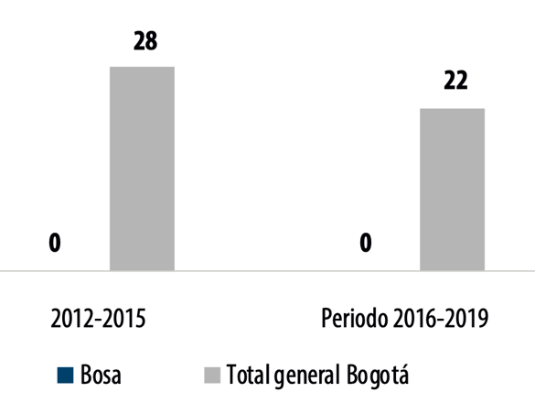
Fuente: Registraduría Nacional del Estado Civil. Resultados elecciones 2011 y 2015. Cálculos del OMEG, SDMujer
- Cifras sobre los servicios de cuidado prestados.
De acuerdo con las cifras más recientes del Observatorio de Mujeres y Equidad de Género de Bogotá – OMEG en la localidad de Bosa se presentaron el año 2022 entre los meses de septiembre y octubre 155 atenciones, siendo la sexta localidad que más recurrió a este servicio luego de las localidades de Engativá, Usme, Los Mártires, Ciudad Bolívar y Kennedy. Los tipos de violencia que más se denunciaron fueron en su orden: psicológica, física, económica, sexual, patrimonial, sexual y verbal. Se brindaron 62 tipos de atención socio jurídica y 93 de tipo psicológica, se brindó atención y se dio seguimiento a los casos y se brindó la atención vía presencial en su mayoría con 147 casos y el resto vía telefónica.

- Cifras sobre los servicios prestados por la línea púrpura.

De acuerdo con las cifras más recientes del Observatorio de Mujeres y Equidad de Género de Bogotá – OMEG en la localidad de Bosa se presentaron el año 2023 entre los meses de enero y febrero 546 atenciones, siendo la cuarta localidad que más recurrió a este servicio luego de las localidades de Suba, Kennedy y Engativá. Los tipos de violencia que más se denunciaron fueron en su orden: psicológica, verbal, física, económica, sexual, patrimonial e institucional. 439 mujeres recurrieron al servicio, mientras que 8 hombres lo hicieron y 98 casos se reportan sin información disponible. El rango de edad que más denunció fue entre 25 y 29 años, seguido del rango de 30 a 34 años y finalmente el de 20 a 24 años.

- Cifras sobre los servicios prestados por las CIOM: Casas de igualdad de oportunidades para las mujeres

De acuerdo con las cifras más recientes del Observatorio de Mujeres y Equidad de Género de Bogotá – OMEG en la localidad de Bosa se presentaron el año 2022 entre los meses de enero y junio 1.196 atenciones, siendo la quinta localidad que más recurrió a este servicio luego de las localidades de Kennedy, Ciudad Bolívar, Suba, y Engativá. 1.189 mujeres recurrieron al servicio, mientras que el resto se ubican en hombres, no registra o en intersexual. El ciclo vital que más utilizó el servicio fueron los adultos, seguidos de los jóvenes y los adultos mayores en último lugar. Los tipos de atención brindados fueron socio jurídica 583 casos y 613 de psicológica. Finalmente, se brindó atención y seguimiento a todos los casos.

- Estrategias de justicia de género

De acuerdo con las cifras más recientes del Observatorio de Mujeres y Equidad de Género de Bogotá – OMEG en la localidad de Bosa se presentaron el año 2022 entre los meses de enero y junio 3.823 personas que hicieron parte de las estrategias de justicia de género siendo Bosa la primera localidad que buscó asesoría y orientación en el tema.

- Normatividad relacionada con la mujer y la equidad de género.
Frente a la identificación de las necesidades, es importante mencionar que a nivel Distrital se cuenta con una normatividad que busca garantizar los derechos de las mujeres a través de la implementación de políticas, planes, programas, estrategias y actividades.
El Decreto 166 DE 2010 adopta la Política Pública de Mujeres y Equidad de Género en el Distrito Capital, y en su artículo 2 refiere ser “el marco de acción social, político e institucional que, desde el reconocimiento, garantía y restitución de los derechos de las mujeres que habitan el territorio, contribuye a modificar las condiciones evitables de desigualdad, discriminación y subordinación que, en razón al género, persisten aún en los ámbitos social, económico, cultural y político de la sociedad”.
El Acuerdo Distrital 490 de 28 de junio de 2012 crea el sector Administrativo Mujeres y la Secretaría Distrital de la Mujer y en su artículo 3 establece que este tiene como misión: “ejecutar, liderar, dirigir y orientar la formulación de las políticas públicas, programas, acciones y estrategias en materia de Derechos de las Mujeres, coordinar sus acciones en forma intersectorial y transversal con los demás sectores y entidades del Distrito; velar por la protección, garantía y materialización real y efectiva de los Derechos de las Mujeres en el Distrito Capital. Promover la participación de las mujeres y de las organizaciones sociales, en lo relacionado con las funciones asignadas a este sector, desde las diversidades que las constituye y promover su autonomía en la cualificación del ejercicio de la ciudadanía (…)”
Por su parte, el Acuerdo 584 de 2015 adopta los lineamientos de la Política Pública de Mujeres y Equidad de Género en el Distrito Capital y en su artículo 1 refiere que busca “contribuir a la eliminación de las condiciones sociales, económicas, culturales y políticas que generan discriminación, desigualdad y subordinación en las mujeres que habitan el territorio rural y urbano de Bogotá D.C., para el ejercicio pleno de sus derechos”.
Así mismo, el Acuerdo 761 de 2020, “Por medio del cual se adopta el Plan de Desarrollo Económico, Social, Ambiental y de Obras Públicas del Distrito Capital 2020-2024, Un Nuevo Contrato Social y Ambiental Para la Bogotá del Siglo XXI” siendo la apuesta para hacer de Bogotá una ciudad más cuidadora, incluyente, sostenible y consciente, incluyó dentro de los programas estratégicos el Propósito 1: Hacer un nuevo contrato social para incrementar la Inclusión Social productiva y Política, el cual contiene el logro de ciudad 3: implementar el sistema distrital de cuidado y la estrategia de transversalización y territorialización de los enfoques de género, diferencial y de cultura ciudadana para garantizar la igualdad de género, los Derechos de las Mujeres y el desarrollo de capacidades de la ciudadanía en el nivel distrital y local y el programa estratégico de sistema de cuidado.

Teniendo en cuenta lo anterior, el proyecto de inversión 1750 busca garantizar los Derechos de las mujeres a través del fortalecimiento de las capacidades individuales y comunitarias de las cuidadoras de la localidad de Bosa, permitiendo generar una corresponsabilidad en torno al trabajo del cuidado.

- DIAGNÓSTICO POR LA LÍNEA DE BASE

LÍNEA DE BASE
- Descripción del Universo
Mujeres cuidadoras residentes en la localidad de Bosa en estratos 1,2,3 que se dedican a los trabajos de cuidado no remunerados como actividad principal, es decir, que dedican más de 6 horas al día a estos trabajos.

- Cuantificación del universo

Va dirigido a las 403.427 mujeres de la localidad de Bosa, identificadas por UPZ como cuidadoras del hogar.

La Secretaría Distrital de Planeación, conforme con las proyecciones de población para Bogotá 2016-2020 contempla 403.427 mujeres de la localidad de Bosa, a continuación, se desagrega la población por UPZ.

Tabla 5. Proyección de las mujeres en la localidad de Bosa, por UPZ, año 2020.
UPZ | Mujeres
49- Apogeo | 31.038
84- Bosa Occidental | 123.335
85- Bosa Central | 158.014
86- El Porvenir | 48.549
87- Tintal | 42.489
Fuente: Secretaría Distrital de Planeación. Proyección de la población- mujeres por UPZ. http://www.sdp.gov.co/gestion-estudios-estrategicos/estudios-macro/proyecciones-de-poblacion.

- Localización del universo ZONAS O UPZ

Mujeres de la Localidad de Bosa ubicadas en la UPZ 86 Porvenir, UPZ 87 Tintal Sur, UPZ 49 Apogeo, UPZ 84 Bosa Occidental, UPZ 85 Bosa Central.

Realizando énfasis en las UPZ:

UPZ 84: Bosa Occidental
UPZ 85: Bosa Central

- LÍNEA DE INVERSIÓN

LÍNEA(S) DE INVERSIÓN

Relacione la línea(s) de inversión local:

Desarrollo social y cultural

Escriba aquí el concepto al cual hace referencia la línea de inversión:

Estrategias de cuidado para cuidadoras, cuidadores y a personas con discapacidad

- OBJETIVOS

OBJETIVOS

Objetivo General

Promover el ejercicio de derechos por parte de las mujeres cuidadoras en su diversidad, contribuyendo a su bienestar físico, emocional y mental y a su autonomía.

Objetivos Específicos

- Reconocer el cuidado del hogar como un trabajo históricamente asumido por mujeres, el cual ha sido invisibilizado y no remunerado.
- Poner en marcha programas de esparcimiento y autocuidado para cuidadoras, cuidadores y personas con discapacidad.
- Brindar espacios de formación y de redistribución de las labores de cuidado en casa, liberando a las mujeres cuidadoras de cargas excesivas y brindándoles acceso a programas de atención y educación.

- METAS

Metas de proyecto

PROCESO | MAGNITUD | UNIDAD DE MEDIDA | DESCRIPCIÓN
Vincular | 5079 | mujeres | cuidadoras a estrategias de cuidado.

- DESCRIPCIÓN DEL PROYECTO

DESCRIPCION DEL PROYECTO

Este proyecto está orientado al desarrollo de acciones que propendan por el fortalecimiento de las capacidades individuales y comunitarias de las cuidadoras a través de la implementación de estrategias de respiro con servicios de contención, recreación y ocio, el desarrollo de capacidades en trabajos del cuidado, la sensibilización y promoción de la corresponsabilidad en torno al trabajo de cuidado propendiendo por su valoración y redistribución al interior de los hogares y la comunidad.

COMPONENTE:

COMPONENTE 1. ESTRATEGIAS DE CUIDADO

Estrategias de cuidado: se fundamenta en la sensibilización de la población hacia esta problemática, por medio de campañas, debates, charlas y mesas de trabajo, entre otras iniciativas.

DESCRIPCIÓN DE ACTIVIDADES
VIGENCIA 2023

Teniendo en cuenta la Estrategia Distrital de Cuidado a Cuidadoras, cuyo propósito es reconocer, valorar y resignificar el trabajo de cuidado no remunerado y a quienes lo realizan, por medio de procesos de empoderamiento y bienestar, a través de los talleres, cursos y jornadas de diferentes temáticas se desarrollarán capacidades de las mujeres cuidadora, a continuación, se relacionan las actividades.

  - Actividad 1- HERRAMIENTAS PARA LAS CUIDADORAS: RECONOCIMIENTO DE SU TRABAJO DE CUIDADO.
- Por medio de jornadas dirigidas a 200 Mujeres cuidadoras de la localidad de Bosa se darán herramientas para su autocuidado y en reconocimiento de su trabajo de cuidado, a continuación se evidencias las temáticas de las jornadas, con el objetivo de permitir un espacio de autocuidado y contención fuera de los tiempos de trabajo de cuidado no remunerado de las mujeres cuidadora
- Salud mental: con los subtemas carga de los trabajos de cuidado, estrés, manejo emocional ante situaciones de crisis, bienestar mental, estilo de vida saludable, fases e importancia del sueño y pautas de relajación (técnicas de respiración, técnicas de relajación, estiramiento, pausas activas) que se pueden implementar en el diario vivir y desde casa. Será un encuentro de conversación colectivo con las mujeres cuidadoras, dirigidos por una profesional de atención psicosocial.

  - Actividad 2- Curso de artes manuales

Se realizará 1 curso de artes manuales que tienen como fin el fortalecimiento de capacidades para las mujeres cuidadoras, de manera presencial en cada UPZ, el curso debe contar con certificación, se deben realizar por medio de la modalidad presencial (se tendrá en cuenta la normatividad vigente teniendo en cuenta la emergencia sanitaria y los protocolos de Bioseguridad).
y actitudes que contribuyen al mantenimiento de salud personal y promueve el desarrollo humano individual y colectivo.

  - Actividad 3 -PROPUESTAS DE PRESUPUESTOS PARTICIPATIVOS PRIORIZADAS ASOCIADAS AL COMPONENTE

Conforme al mandato ciudadano resultado de la fase 2 de presupuestos participativos, las acciones de este componente relacionan la opción elegible para los presupuestos participativos y las propuestas que la ciudadanía propuso y priorizo en el marco del proyecto 1750 - “Mujeres imparables que cuidan a Bosa” en el ejercicio de participación ciudadana “Presupuestos Participativos” y en las concertaciones, las cuales harán parte de las actividades a ejecutar durante la vigencia 2023.

No. | Código de la propuesta | Descripción de la propuesta | Opción elegible criterios SDM
1 | 21016 - Red transformadora de mujeres cuidadoras | Crear una red transformadora de mujeres cuidadoras, dirigido a 300 mujeres cuidadoras de las 5 UPZ de la localidad Bosa y así lograr prevenir el síndrome del cuidador | Opción elegible 1: Implementar escenarios de respiro o cuidado para el esparcimiento y oferta de autocuidado en lo local, que contengan servicios de contención psicosocial, recreación y ocio para el bienestar físico, emocional y mental de las cuidadoras.

  - Actividad 4-CURSO MANEJO DEL TIEMPO UNA ESTRATEGIA DE AUTOCUIDADO PARA EL BIENESTAR
El curso va dirigido para 200 Mujeres cuidadoras de la localidad de Bosa, en estas jornadas se considera como referente central el cuidado de sí misma, desde prácticas de autocuidado, con enfoque de derechos, el cual busca ofrecer herramientas de significado sobre la importancia de que cada persona se ocupa de sus necesidades de una manera saludable.

DE LA POBLACIÓN |  |  |  | VIGENCIAS
 |  |  |  | 2021 | 2022 | 2023 | 2024
Mujeres de las DESCRIPCIÓN 5 UPZ de la localidad de Bosa en condición de vulnerabilidad. |  |  |  | 1.190 | 1.252 | 1.288 | 1.350
Selección de beneficiarios
Mujeres cuidadoras residentes en la localidad de Bosa de estratos 1,2,3 que se dedican a los trabajos de cuidado no remunerados como cuidado de niños y niñas, personas que requieren altos niveles de apoyo como actividad principal, es decir, que dedican más de 6 horas al día a estos trabajos.

Mujeres de la localidad que no cuenten con una red de apoyo ya sea familiar y/o social, con tareas y cargas excesivas, que se encuentren en condiciones de vulnerabilidad derivadas de patrones históricos, sociales y culturales de discriminación, que se han identificado por aspectos como el origen étnico, el género, la orientación sexual, la edad, la condición de discapacidad, entre otros.

Las acciones que se desarrollen deben tener en cuenta la diversidad de las cuidadoras, y los enfoques de Derechos de las Mujeres, de Género y Diferencial, establecidos en la Política Pública de Mujeres y Equidad de Género.

Siendo así beneficiarios los grupos poblacionales Juventud, Adultez, Envejecimiento y Vejez, Raizales, Rrom, Comunidades Negras, Afrocolombianas y Palenqueras, Pueblos Indígenas, Víctimas del conflicto, Discapacidad, Habitabilidad en calle, Familias, Sectores LGBTI.

LOCALIZACION
Año | UPZ/UPR/área rural de la localidad | Barrio/vereda | Localización específica
2021 | UPZ 85 Bosa Central  UPZ 84 Bosa Occidental  UPZ 87 Bosa tintal Sur  UPZ 86 Bosa el Porvenir  UPZ 49 Bosa Apogeo | Todos los barrios | Bosa Central, Bosa Occidental, Tintal Sur, El Porvenir y Apogeo
2022 | UPZ 85 Bosa Central  UPZ 84 Bosa Occidental  UPZ 87 Bosa tintal Sur  UPZ 86 Bosa el Porvenir  UPZ 49 Bosa Apogeo | Todos los barrios | Bosa Central, Bosa Occidental, Tintal Sur, El Porvenir y Apogeo
2023 | UPZ 85 Bosa Central  UPZ 84 Bosa Occidental  UPZ 87 Bosa tintal Sur  UPZ 86 Bosa el Porvenir  UPZ 49 Bosa Apogeo | Todos los barrios | Bosa Central, Bosa Occidental, Tintal Sur, El Porvenir y Apogeo
2024 | UPZ 85 Bosa Central  UPZ 84 Bosa Occidental  UPZ 87 Bosa tintal Sur  UPZ 86 Bosa el Porvenir  UPZ 49 Bosa Apogeo | Todos los barrios | Bosa Central, Bosa Occidental, Tintal Sur, El Porvenir y Apogeo

- ASPECTOS INSTITUCIONALES Y LEGALES

- Acciones normativas y de control de cumplimiento de normas que acompañarán el proyecto

CONPES 14 de 2020- Política Pública de Mujeres y Equidad de Género 2020-2030.

DECRETO 237 DE 2020 “Por medio del cual se crea la Comisión Intersectorial del Sistema Distrital de Cuidado”.

Decreto Distrital 087 del 16 de marzo del 2020 por medio del cual se declara un estado de calamidad pública, es apremiante para el Distrito Capital desarrollar acciones y destinar recursos que mitiguen las afectaciones sociales y de salubridad pública de la población que habita en el Distrito Capital.

Decreto Distrital 113 del 15 de abril de 2020 por medio del cual se toman medidas excepcionales y transitorias en los Fondos de Desarrollo Local para atender la emergencia económica, social y ecológica declarada por el Decreto Ley 417 de 2020 y la Calamidad Pública declarada en Bogotá D.C., con ocasión de la situación epidemiológica causada por el COVID-19, a través del Sistema Distrital Bogotá Solidaria en Casa y del Sistema Distrital para la mitigación del impacto económico, el fomento y la reactivación económica de Bogotá D.C.

Directiva 012 de 2016- lineamientos para el seguimiento a la contratación de los fondos de desarrollo local- FDL.

Acuerdo 624 de 2015: Por el cual se implementa un protocolo integral por los derechos a la protección y bienestar de los cuidadores y cuidadoras de personas con discapacidad en Bogotá, D.C.

Artículo 6 del Acuerdo 583 de 2015 -Por medio del cual se institucionalizan las Casas de Igualdad de Oportunidades para mujeres en Bogotá en cabeza de la Secretaría Distrital de la Mujer que da los lineamientos para la Transversalización de género en el nivel local.

Acuerdo 584 de 2015 “Por medio del cual se adoptan los lineamientos de la Política Pública de Mujeres y Equidad de Género en el distrito capital y se dictan otras disposiciones”.
Ley estatutaria 1618 de 2013 “por medio de la cual se establecen las disposiciones para garantizar el pleno ejercicio de los derechos de las personas con discapacidad”.
Decreto Distrital 166 de 2010 “Por medio del cual se adopta la Política Pública de Mujeres y Equidad de Género en el Distrito Capital y se dictan otras disposiciones”

Ley 1413 de 2010- Por medio de la cual se regula la inclusión de la economía del cuidado en el sistema de cuentas nacionales con el objeto de medir la contribución de la mujer al desarrollo económico y social del país y como herramienta fundamental para la definición e implementación de políticas públicas.

Acuerdo 381 de 2009, "Por medio del cual se promueve el uso del lenguaje incluyente”.
Ley 1257 de 2008 “Por la cual se dictan normas de sensibilización, prevención y sanción de formas de violencia y discriminación contra las mujeres”.
Decreto 470 del 2007 “Por el cual se adopta la Política Pública de Discapacidad para el Distrito Capital".

- Instancias de participación, entidades, sectores, órganos administrativos con las que se puede trabajar el proyecto

Secretaría Distrital de la Mujer.

Alcaldía Local de bosa

Comité Operativo Local de Mujer y Género – COLMYG-

Mesa Autónoma de Lideresas de la Localidad de Bosa

- PROSPECTIVAS FINANCIERAS Y DE COBERTURA

Costos del Proyecto (cifras en pesos):

META(S) DE PROYECTO | COMPONENTES | OBJETO DE GASTO RECURSOS FDL | COSTOS
 |  |  | 2021 | 2022 | 2023 | 2024
Vincular 5.079 mujeres cuidadoras a estrategias de cuidado. | Estrategias  De Cuidado | Estrategias De Cuidado | 850.000.000 | 894.000.000 | 920.000.000 | 964.000.000
 |  | SUBTOTAL | 850.000.000 | 894.000.000 | 920.000.000 | 964.000.000
TOTAL, ANUAL DE COSTOS |  |  | 850.000.000 | 894.000.000 | 920.000.000 | 964.000.000
COSTO TOTAL DEL PROYECTO EN VALOR PRESENTE |  |  | 3.628.000.000

- INDICADORES DE SEGUIMIENTO Y EVALUACIÓN

META PLAN DE DESARROLLO | OBJETIVO ESPECIFICO | COMPONENTES | META(S) PROYECTO | INDICADOR
Sistema Distrital de Cuidado | Generar oportunidades de manera equitativa y sostenible para la población más pobre y vulnerable de la localidad que les permita ejercer sus derechos y realizar sus deberes. | Estrategias de cuidado | Vincular 5.079 mujeres cuidadoras a estrategias de cuidado. | Mujeres cuidadoras vinculadas a estrategias de cuidado

- RESULTADOS E IMPACTOS DEL PROYECTO

RESULTADOS E IMPACTOS DEL PROYECTO.
Beneficios:

Las mujeres cuidadoras de la localidad de Bosa tendrán autonomía y bienestar físico, emocional, y mental.

Fortalecer y empoderar a las mujeres cuidadoras de la localidad de Bosa con el propósito de promover oportunidades para el desarrollo de sus habilidades, su autonomía y su realización personal.

Beneficiar a las mujeres cuidadoras de la localidad de Bosa, a través de capacitación logística y estrategias de cuidado.

Resultados:

Espacios pedagógicos y de cambio cultural desarrollados para generar reflexiones alrededor de la redistribución de los trabajos de cuidado al interior de los hogares.

Garantía de derechos de las mujeres de una manera integral a partir del reconocimiento del que hacer diario de las cuidadoras y de la redistribución de tareas al interior del hogar.

Inclusión de los enfoques de género, diferencial y de derechos en los programas de atención y educación, liberando a las mujeres cuidadoras de tareas y cargas excesivas.

- HOJA DE VIDA DEL PROYECTO

VIABILIDAD Y ACTUALIZACIONES

(11/11/2020): INSCRITO

(12/01/2021): REGISTRO

(19/02/2021): ACTUALIZACIONES – Razones Teniendo en cuenta las observaciones de la Secretaria Distrital de la Mujer, se modifican los objetivos específicos. Julieth Bermudez Silva

(10/02/2022): Actualización de la descripción del componente en la que se incluye las iniciativas ganadoras de la fase 2 de presupuestos participativos 2021. Se actualiza la problemática y necesidad. Julieth Bermudez Silva.

(02/05/2022): Actualización del problema o necesidad, actualización del diagnóstico.

(12/04/2023): Actualización de la descripción del componente, problemática y necesidad. Actualización estrategias del componente. Julieth Bermudez Silva.

- OBSERVACIONES

OBSERVACIONES DEL PROYECTO

Las estrategias que se lleven a cabo en este proyecto deben contar con enfoque de género, reconociendo la diversidad de las mujeres y las desigualdades de género que han creado situaciones de exclusión y brechas de desigualdad frente a las mujeres cuidadoras que han asumido la carga del cuidado, entre las actividades a tener en cuenta:

- Identificación de la alta participación de las mujeres en el trabajo de cuidado fruto de la división sexual del trabajo (feminización del trabajo de cuidado).
- Reconocimiento del aporte de su trabajo para el desarrollo económico y social de la ciudad.
- Identificación de las consecuencias en materia de acceso a derechos por las cargas de trabajo no remunerado

En las cuales se tendrán en cuenta los siguientes enfoques:
Enfoques el de derechos de las mujeres: Desde el reconocimiento de que los derechos humanos no pueden ser vistos de forma neutral, pues para las mujeres existen brechas entre la igualdad formal y la real, así́ como obstáculos económicos, políticos, culturales y sociales que legitiman la desigualdad de género, de esta manera las acciones incorporan los derechos de las mujeres, que permitirá la contribución a la disminución de brechas existentes.
Enfoque de género: Reconociendo, garantizando y restableciendo los derechos de las mujeres que habitan en el Distrito Capital, de manera que se modifiquen de forma progresiva y sostenible, las condiciones injustas y evitables de discriminación, subordinación y exclusión que enfrentan las mujeres en los ámbitos público y privado, promoviendo la igualdad real de oportunidades y la equidad de género en la localidad.

Enfoque Diferencial: Las estrategias deben tener en cuenta el reconocimiento y transformación de las desigualdades que impidan el ejercicio pleno de los derechos de las mujeres por razones de raza, etnia, ruralidad, cultura, situación socioeconómica, identidad de género y orientación sexual, ubicación geográfica, discapacidad, religión, ideología y edad. Se concreta en la incorporación de acciones afirmativas para transformar las condiciones de discriminación, desigualdad y subordinación (Acuerdo 584 de 2015).

Visibilizando las particularidades y necesidades, con el fin de generar acciones diferenciales, para cambiar las situaciones de exclusión y discriminación que evitan el goce efectivo de sus derechos.

Enfoque Ambiental:
Las acciones deberán cumplir con los estándares de desarrollo sostenible y reducción de daños ambientales. Reconociendo las relaciones de interdependencia entre los seres humanos, seres vivos, el territorio y los recursos, comprendiendo que el ambiente no se separa de la realidad social, económica y cultural.

Enfoque Territorial:
- Reconocimiento y caracterización de las necesidades de las cuidadoras y cuidadores no remuneradas según sus contextos territoriales.
- Identificar las condiciones particulares de los escenarios rurales frente al trabajo de cuidado que realizan las personas cuidadoras en el campo.
- Proyectar su articulación con las estrategias territoriales del Sistema Distrital de Cuidado, a saber: manzanas del cuidado y unidades móviles de cuidado, según aplique la priorización distrital para la implementación de las estrategias.
- Comprensión de las dinámicas territoriales y factores de desarrollo con el fin de mejorar la calidad de vida de las mujeres.

- RESPONSABLE DEL PROYECTO

RESPONSABLE DEL PROYECTO

Nombre
Katherin Paola Moyano- enero 2021
Julieth Bermudez Silva. – febrero-diciembre 2021
Julieth Bermudez Silva. – enero-diciembre 2022
Julieth Bermudez Silva. – enero-diciembre 2023

Cargo
Profesional de Planeación
Teléfono Oficina
Fecha de elaboración (06/11/2020)

Reviso: PROFESIONAL ESPECIALIZADO 222 – 24 (E)
GESTIÓN DE DESARROLLO LOCAL ADMINISTRATIVO Y FINANCIERO

Fecha de elaboración: (29/03/2022)

Firma:

Boletín Mensual de Indicadores de seguridad y convivencia Bosa Abril del 2022 Oficina de Análisis de Información y Estudios Estratégicos OAIEE (en línea, disponible en: https://scj.gov.co/sites/default/files/documentos_oaiee/Reporte_bosa_2023_02.pdf recuperado el 19 de abril del 2023
Artículo 1 del Acuerdo 677 de 2017 Concejo de Bogotá, D.C. https://www.bogotajuridica.gov.co/sisjur/normas/Norma1.jsp?i=69451 recuperado el 10 de abril del 2023.
(Secretaría Distrital de la Mujer, Observatorio de Mujeres y Equidad de Género de Bogotá, OMEG , 2020 )
Secretaria Distrital de la Mujer, 2020 - Observatorio de Mujeres y Equidad de Género de Bogotá, OMEG.
Observatorio de Mujeres y Equidad de Género de Bogotá, OMEG.
Observatorio de Mujeres y Equidad de Género de Bogotá, OMEG, disponible en https://omeg.sdmujer.gov.co/dataindicadores/index.html#
Observatorio de Mujeres y Equidad de Género de Bogotá, OMEG, disponible en https://omeg.sdmujer.gov.co/dataindicadores/index.html#
Observatorio de Mujeres y Equidad de Género de Bogotá, OMEG, disponible en https://omeg.sdmujer.gov.co/dataindicadores/index.html#
http://www.sdp.gov.co/sites/default/files/criterios_sector_mujeres.pdf
Lineamientos para la Formulación de Proyectos de Inversión del Sector Mujer.
Lineamientos para la Formulación de Proyectos de Inversión del Sector Mujer.
CONPES 14 de 2020- “POLÍTICA PÚBLICA DE MUJERES Y EQUIDAD DE GÉNERO 2020-2030”.

